Administración Web

de

Clínica Medica
Manual de Usuarios

1. Todos los Usuarios

1.1 Inicio de Sesión

Para acceder al sistema todos los usuarios deben disponer de su nombre de usuario (DNI) y de su contraseña.
- Doctores y Recepcionistas son dados de alta en el sistema por el Director.
- Pacientes son dados de alta en el sistema por Recepcionistas.

Se puede iniciar sesión directamente desde la pagina principal, haciendo clic en el apartado “Login” de la barra de navegación.



Al hacer clic en “Login” nos aparecerá un formulario en el que introducir nuestro usuario y contraseña.
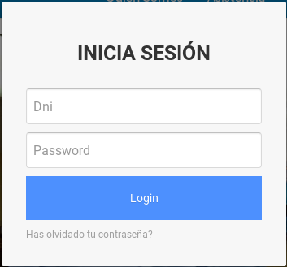

Si hemos olvidado nuestra contraseña podemos pulsar el enlace “Has olvidado tu contraseña?” el cual nos llevara a un formulario donde podremos introducir nuestro usuario para recibir un enlace de restablecimiento de contraseña en nuestro correo.

1.2 Editar Perfil

Cualquier usuario logeado en el sistema puede ver y editar los datos de su perfil. Encontramos el botón para ello en la barra de navegación.
Una vez dentro al hacer click en el icono del lápiz podemos editar diferentes datos: imagen de perfil, teléfono, email, código postal, dirección y contraseña.

1.3 Consultar correos

Cualquier usuario puede consultar sus correos des del botón de la barra de navegación.
Esto se hace mediante gmail, con el correo con el cual se han registrado en el sistema, muestra todos los correos de esa cuenta que contegan el Asunto de la clínica. No los personales.

2. Panel de Control

2.1 Paciente
Al iniciar sesión el paciente es redirigido a su Panel de Control.


2.1.1 Operaciones Paciente
Consultar Doctor de Cabecera

Aquí el paciente podrá consultar los datos de su Doctor de Cabecera:
Nombre, Apellidos, DNI, Email, Teléfono.

Consultar Visitas

Aquí el paciente podrá consultar su historial de visitas con los doctores.
Podrá ver la fecha de la visita, la habitación en la que se hizo o hará, el estado de la visita y información adicional.

Consultar Pruebas

Aquí el paciente podrá consultar su historial de pruebas:
Podrá ver la fecha en la que se realizo, el tipo de prueba y sus resultados.

Consultar Expediente

Aquí el paciente podrá consultar su expediente medico:
Datos personales del paciente, alergias, alimentación, hábitos, antecedentes médicos, medicación.

2.2 Doctor
El panel de control para doctores consta de las siguientes opciones:

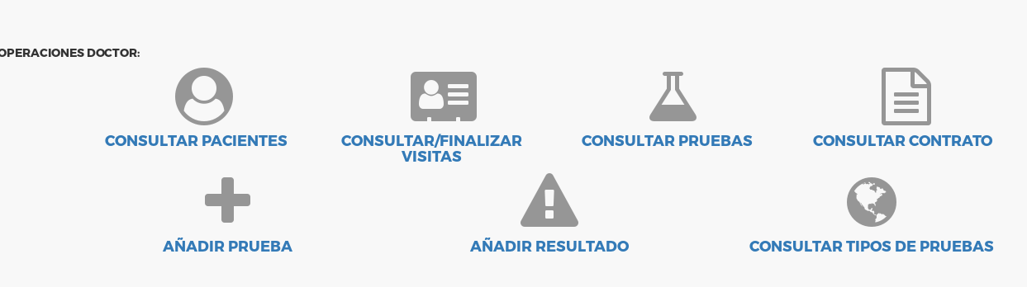
2.2.1 Operaciones Doctor
Consultar Pacientes

Muestra información de interés de los pacientes del centro, además permite consultar datos de su doctor de cabecera, las pruebas que se ha realizado y sus resultados y ver su expediente, además de tener la opción de descargar este en formato PDF.
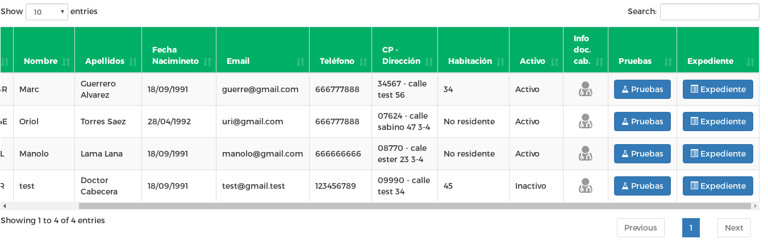

Consultar/Finalizar Visitas
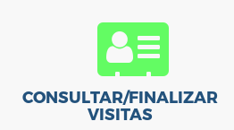
Muestra una lista con las visitas de el doctor, permite consultar información sobre estas, o finalizarlas, añadiendo las observaciones de cada una.

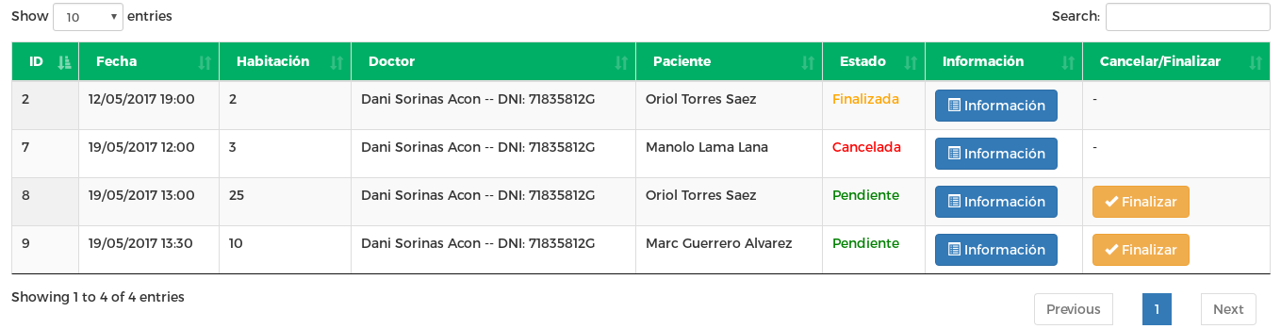
Ejemplo de información de una visita, conta de la información básica del paciente, el doctor y del recepcionista que ha programado la visita:
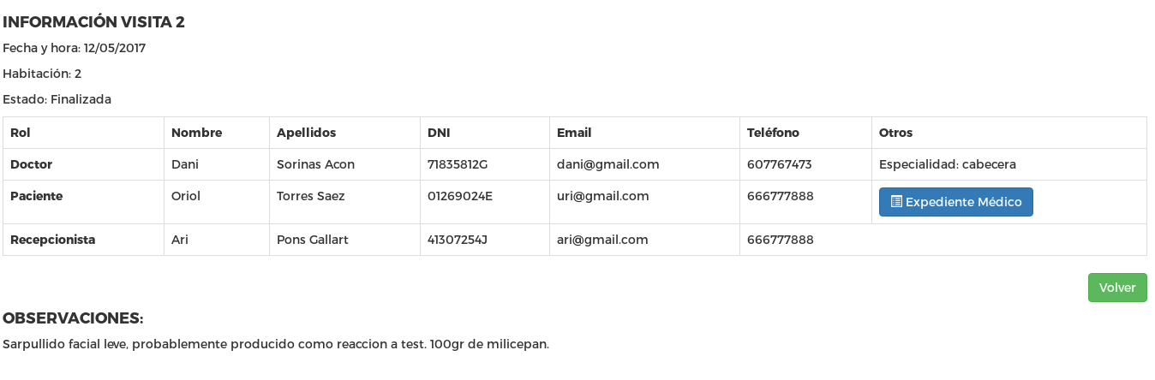
Consultar Pruebas

Muestra una lista con todas las pruebas realizadas a pacientes, permite consultar información del paciente, información de la prueba y añadir resultados a esta.

También se puede acceder a la lista de pruebas de un paciente en concreto des de la lista de pacientes.

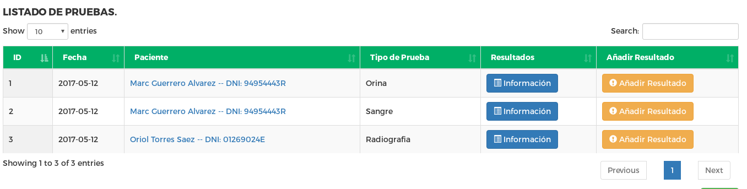
Información de una prueba concreta:
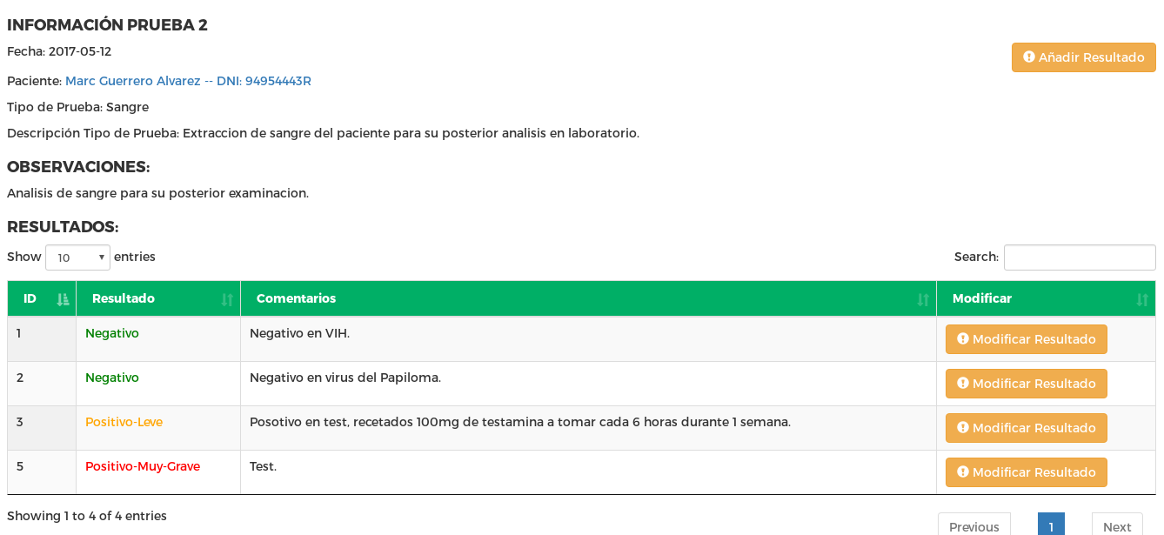
Mustra información de la prueba, y permite añadir nuevos resultados y modificar los ya existentes.
Consultar Contrato

Permite a los empleados consultar información sobre su contrato.

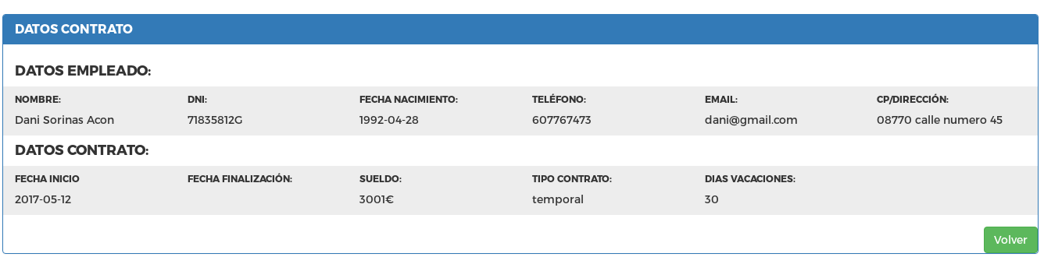
Añadir Prueba

Permite añadir una nueva prueba sobre un paciente.

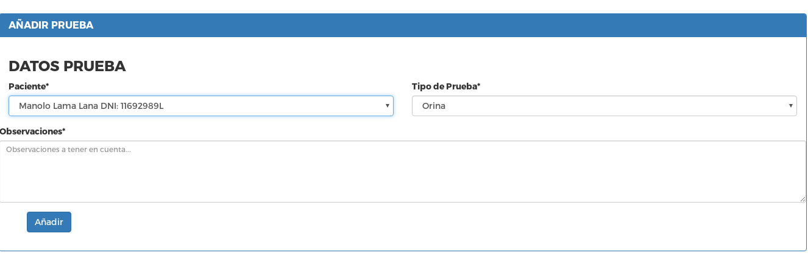
Añadir Resultado

Te redirige a la lista de pruebas para añadir un resultado o modifcar uno existente en cualquiera de ellas.

Consultar Tipos de Pruebas

Permite consultar la lista de pruebas generales, de las cuales la clínica dispone del equipamiento necesario para realizar.

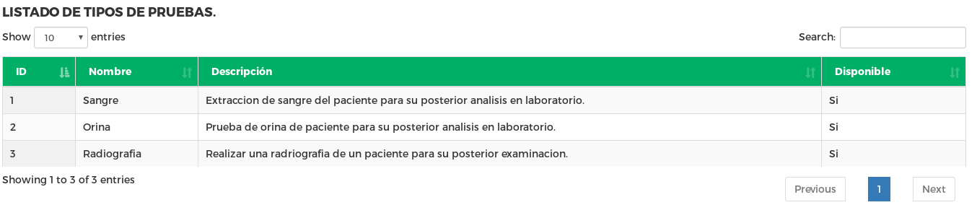

2.3 Recepcionista
El panel de control para recepcionistas consta de las siguientes opciones:

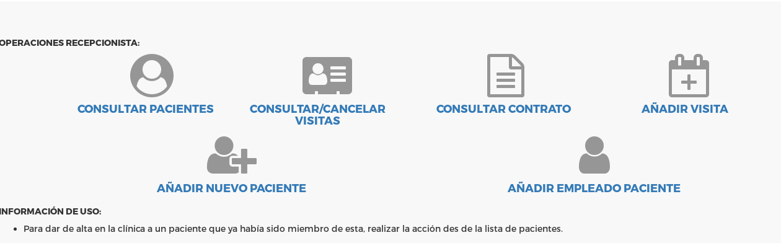
2.3.1 Operaciones Recepcionista
Consultar Pacientes
Muestra información de interés de los pacientes del centro, además permite consultar datos de su doctor de cabecera, las visitas de este y sus observaciones, asignar un doctor de cabecera distinto, ver su expediente, además de tener la opción de descargar este en formato PDF, y permite dar de alta/baja a un paciente de la clínica.
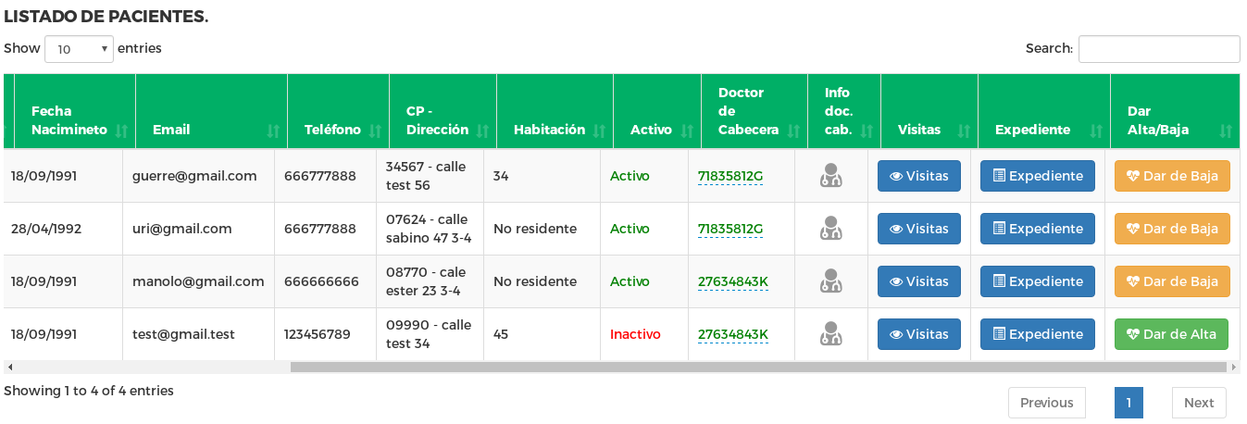
Consultar/Cancelar Visitas

Permite ver una lista con todas las visitas, consultar infomación de estas, y cancelar una visita.
Las visitas de cada paciente en concreto son accesibles des de la lista de pacientes.
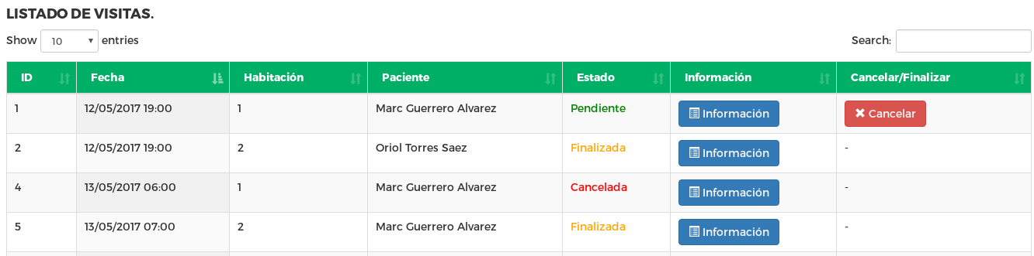
Consultar Contrato
Permite a los empleados consultar información sobre su contrato.

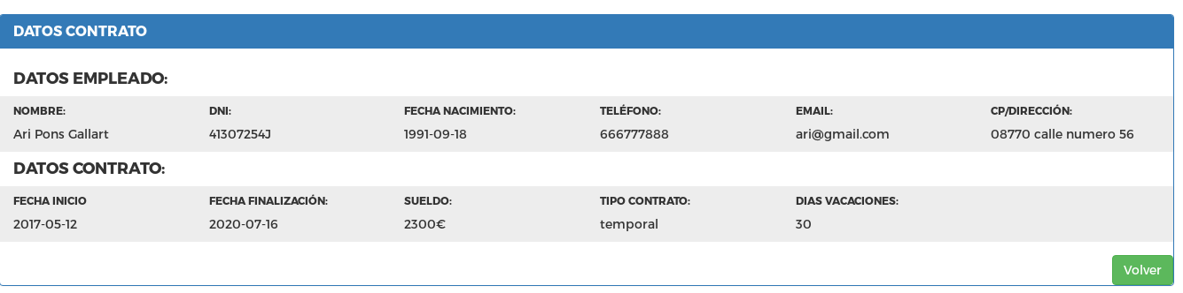
Añadir Visita

Permite añadir una nueva visita.
Antes de añadirla comprueba la disponiblidad de el doctor, de el paciente y de la habitación a esa hora.
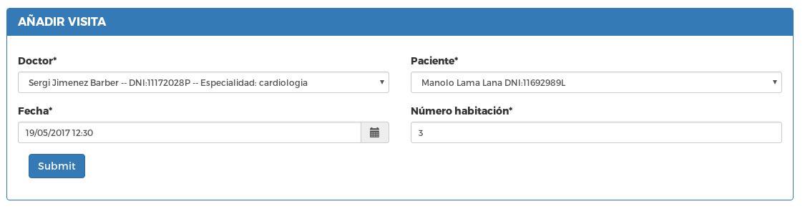
Añadir nuevo Paciente
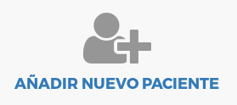
Permite añadir un nuevo paciente. Una vez rellenado al formulario de la información del paciente, se debe rellenar el de su expediente, sino no permite añadirlo.

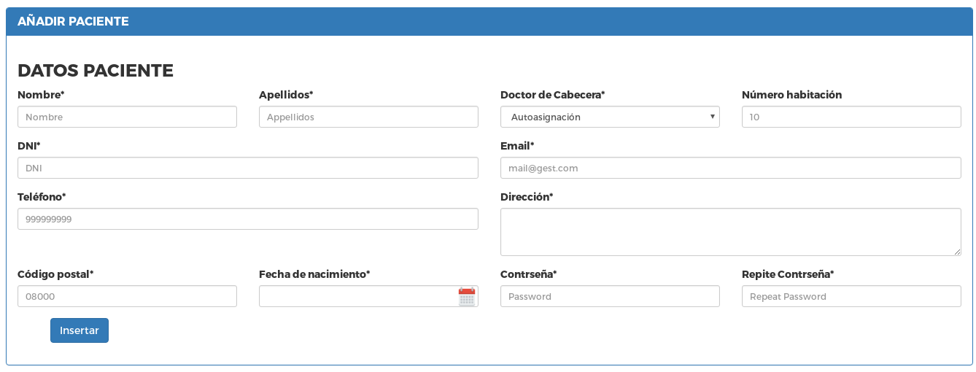
Añadir Empleado Pacientes

Funcionalidad NO disponible.

2.3 Director
El panel de control para directivos consta de las siguientes opciones:
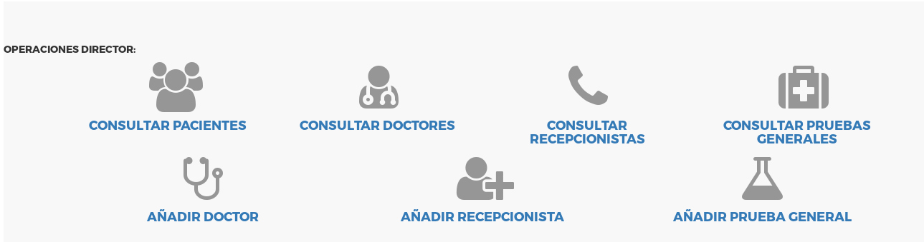

2.3.1 Operaciones Director
Consultar Pacientes

Muestra una lista con los pacientes de la clínica. Para el director solo puede consultar los datos del paciente, su doctor de cabecera y el expediente de este.

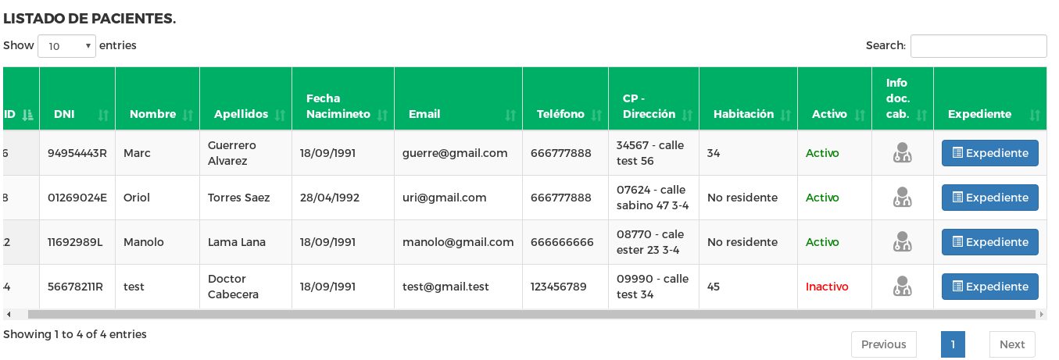
Consultar Doctores

Muestra una lista con todos los doctores, prmite modificar o finalizar el contrato de cualquiera de ellos, además de recontratarlos en caso de que su contrato esté finalizado.
Cada contrato consta de dos fechas de finalización, la indicada en conctrato, y la real, ya que no tienen por que coincidir.
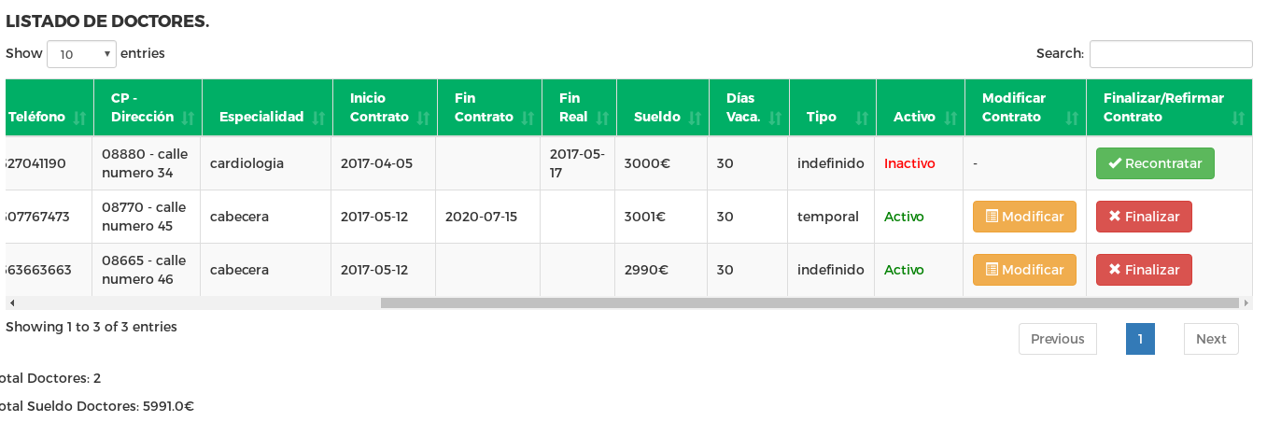
Consultar Recepcionistas

Muestra una lista con todos los recepcionistas, prmite modificar o finalizar el contrato de cualquiera de ellos, además de recontratarlos en caso de que su contrato esté finalizado.
Cada contrato consta de dos fechas de finalización, la indicada en conctrato, y la real, ya que no tienen por que coincidir.
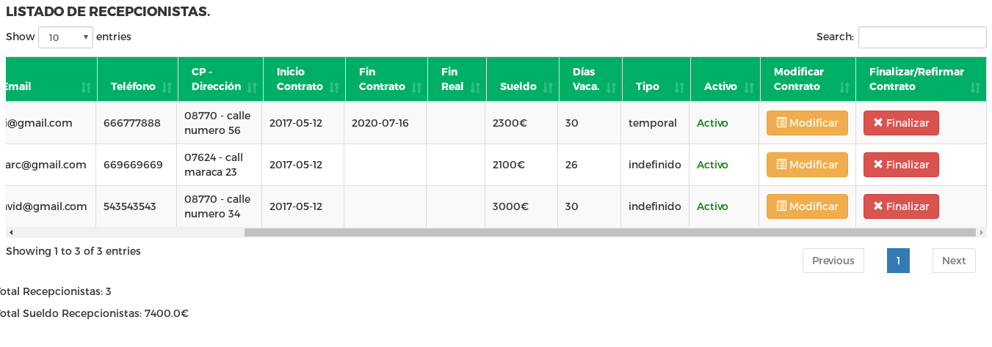
Consultar Pruebas Generales

Muestra una lista con las pruebas generales las cuales el hospital dispone de equipamiento necesario para realizar.
El director puede consultar la lista de pruebas concretas realizadas de cada prueba general, Modificar una prueba general y cancelar/retomar su disponiblidad.
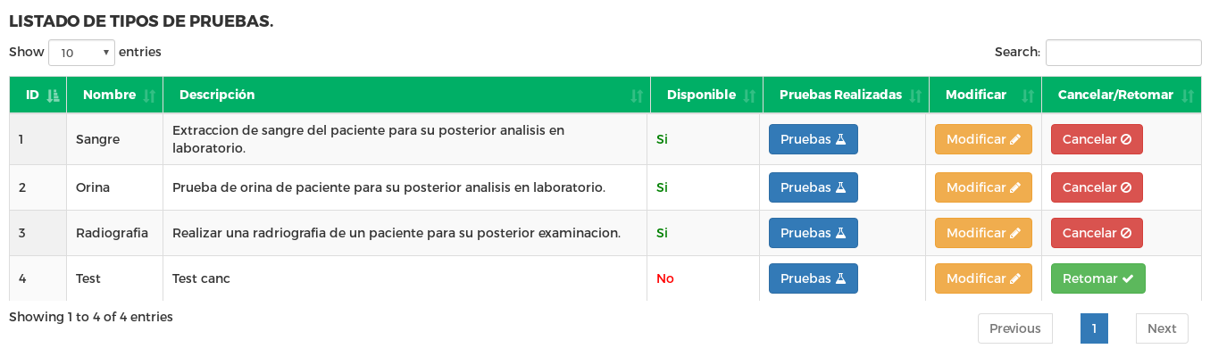
Añadir Doctor

Permite añadir un nuevo doctor, acto seguido será obligatorio rellenar otro formulario con los datos de su contrato.

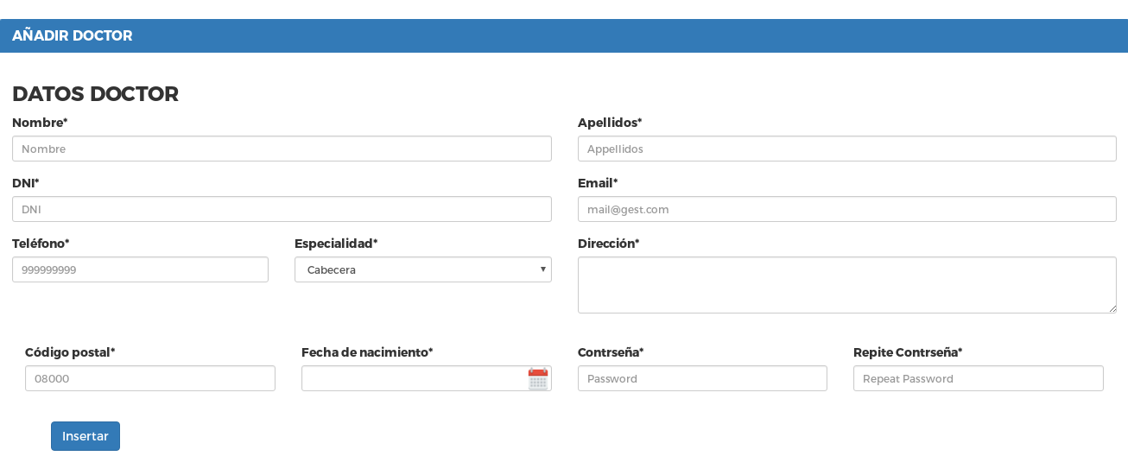
Añadir Recepcionista

Permite añadir un nuevo recepcionista, acto seguido será obligatorio rellenar otro formulario con los datos de su contrato.

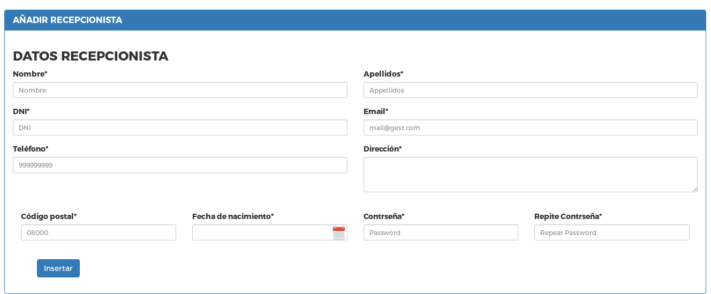
Añadir Prueba General
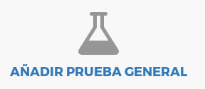
Permite añadir una nueva prueba general.

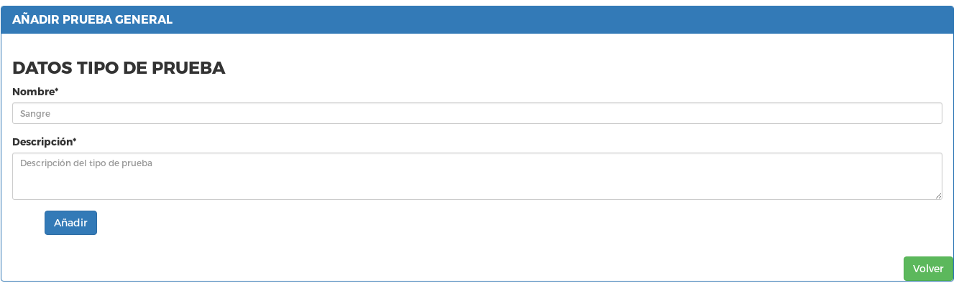

3. Información adicional

3.1 Validación de información
Para minimizar al máximo todos los posibles errores humanos a la hora de introducir datos, todos los formularios constan de validación en cliente, y también en servidor si es necesario. Por ejemplo no porán existir dos usuarios con el mismo dni o el mismo email.
Cuando se trata de mandar un formulario con errores de validación se muestran mensajes descriptivos para enseñar al usuario que está haciendo mal:
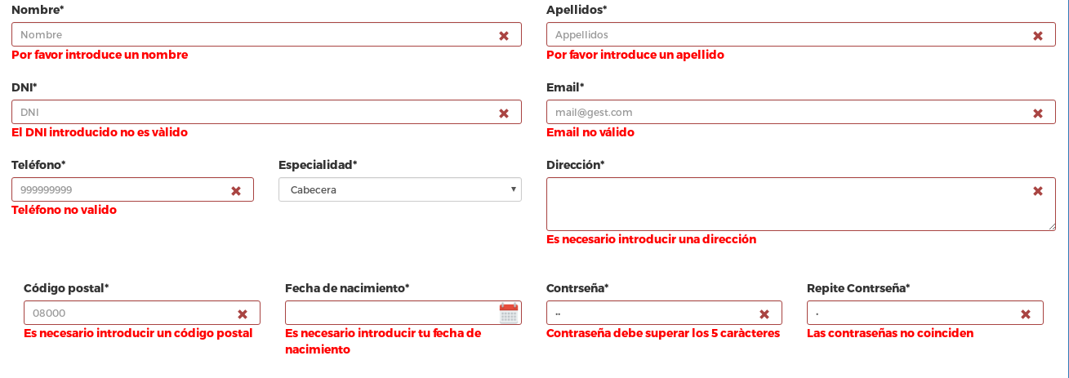

3.2 Funcionalidades por aplicar
Añadir un paciente ya registrado como empleado.
Esta funcionalidad no está disponible aún.

